통합반 8회 · Process GPT에 업무 Skill 적용
Table of Contents

날짜·시간 | 2027-02-02 (화) 09:00~13:00 | 모듈 | M3 · 원 일정 19번
블록 | 확장 B6, B7, B8 / 플랫폼 B6, B7, B8 | 산출물 | 플랫폼 업무 인스턴스와 승인 기록
완료 확인 | 학생별 새 에이전트 프레임워크 개발 없이 기능 연결
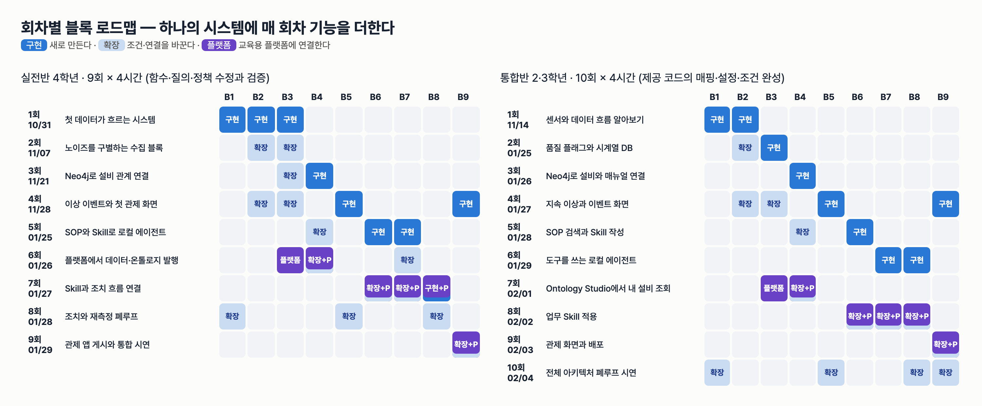
이번 회차가 다루는 블록

이번 회차에서 할 일
5회에 채운 SKILL.md(B6)와 6회에 연결한 도구·승인 흐름(B7→B8)을 이번에는 교육용 플랫폼(Lab Platform) 의 Agents 계층과 Orchestration 계층에 붙인다. 에이전트를 새로 만들지 않는다. 이미 등록된 Skill 과 도구 서버를 업무 에이전트에 설정으로 할당하고, 제공 프로세스 템플릿의 입력 폼에 사건 값이 어떻게 흘러가는지 빈칸을 채운다. 끝나면 사건 하나가 "접수 → 근거 확인·제안 → 사람 승인 → 조치 → 재점검" 업무 인스턴스로 진행되고, 승인과 거부가 각각 다른 기록으로 남는 것을 업무 화면에서 확인할 수 있다.

학습 목표
- 업무 에이전트 설정(skills, mcp_servers, allowed_tools)을 채우고, 실행 도구를 허용 목록에서 빼는 이유를 설명할 수 있다.
- 도구 6종을 상태 조회·검색·제안 검사·실행·재측정으로 나눌 수 있다.
- 프로세스 템플릿에서 event_id·asset_id·run_id·제안값·근거 참조가 승인 폼까지 이어지는 매핑(${...})을 채울 수 있다.
- 승인 결과와 거부 결과를 인스턴스 단계 기록과 사건 기록에서 찾아 비교할 수 있다.

1. 시작 전 준비 (복습·환경 확인)
cd lecture/system
curl -s http://localhost:8910/agents/skills
curl -s http://localhost:8910/agents/mcp-servers
예상 출력 (2026-09-14 실행):
[{"name":"hydraulic-cooling-response","chars":1614,"version":1,"description":"유압설비 냉각 이상·센서 오류 사건에 대해 근거 있는 조치 제안을 만드는 업무 지침 (교육용)", ...}]
[{"url":"http://localhost:8800/mcp/","name":"hydops","type":"http", ...}]
Skill 하나와 도구 서버 하나가 강사 준비로 이미 등록돼 있다. chars 1614 는 frontmatter 를 뺀 본문 길이다.
복습 질문: 6회에 "도구와 Skill 이 다른 역할"이라고 정리했다. 아래 표의 빈칸을 짝과 채워 본다.
질문 | Skill(SKILL.md) | SOP | 도구
무엇을 어떤 순서로 판단하나 | ✔
무엇이 허용되고 누가 승인하나 |  | ✔
실제로 조회·실행·검사하나 |  |  | ✔

2. 핵심 개념
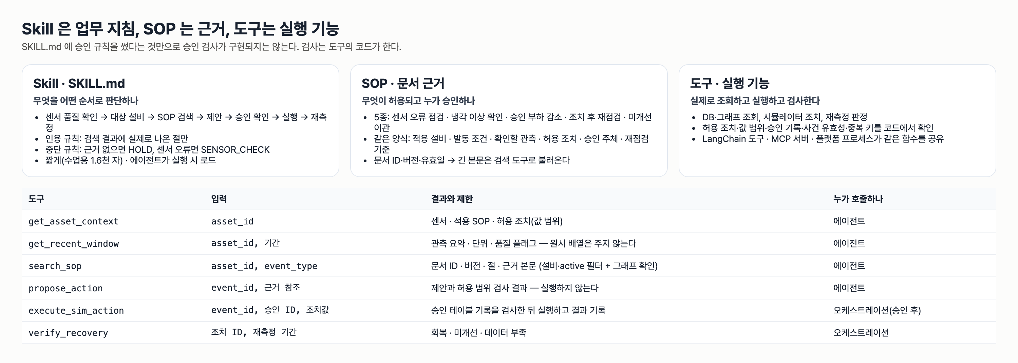
Skill 은 업무 지침, SOP 는 근거, 도구는 실행 기능
구성 | 교육용 플랫폼에서의 모습 | 코드
Skill | SKILL.md 파일 하나. 에이전트 실행 시 시스템 프롬프트 "[할당된 스킬 가이드]" 아래에 붙는다(최대 6,000자) | labplatform/agents.py system_prompt
MCP 도구 서버 | type: http 와 URL 만 받는다. 명령 기반 설정은 400 으로 거부한다 | register_mcp
업무 에이전트 | agent_id + 할당 Skill + 도구 서버 + 허용 도구 목록 | upsert_agent, run_agent_async
프로세스 정의 | 활동(폼·시스템·에이전트·사람·도구·종료)과 전이 조건 | labplatform/process.py, templates/process_cooling_response.json
워크리스트 | 사람 태스크(조치 승인)가 기다리는 목록. 한 번 제출하면 끝 | worklist, complete
Watch Agent | SQL 한 건 → 조건 rows > 0 → 업무 시작 | watch_tick
에이전트가 실행되면 도구 서버에서 도구를 모두 받아 온 뒤 허용 목록에 있는 도구만 남긴다.
# labplatform/agents.py — run_agent_async
tools = await _client(ag["mcp_servers"]).get_tools()
if ag["allowed_tools"]:
tools = [t for t in tools if t.name in ag["allowed_tools"]]
agent = create_agent(model=ChatOpenAI(model=ag["model"], temperature=0), tools=tools,
system_prompt=system_prompt(ag), response_format=Proposal)
주의 — SKILL.md 에 "승인 전에는 실행하지 않는다"라고 썼다고 승인 검사가 생기지 않는다. 승인 검사는 조치 도구 execute_sim_action 의 코드가 승인 테이블 기록으로 한다. 그래서 업무 에이전트에는 실행 도구를 아예 주지 않고, 실행은 사람 승인 뒤 프로세스의 도구 활동이 한다.
주의 — 프로세스 완료는 설비 회복이 아니다. 인스턴스 status: COMPLETED 는 업무가 끝났다는 뜻이다. 설비가 회복됐는지는 따로 저장된 equipment_outcome(재측정 판정)으로 읽는다.

3. 활동 1 — 사전 등록된 Skill을 업무 에이전트에 할당 · 50분

목표
labs/integrated/S08/agent_assignment.json 의 빈칸을 채우고 업무 에이전트 ops-agent 에 Skill 을 할당한다.

따라 하기
- 콘솔 http://localhost:8910/console/ → Agents → Skill 카드의 SKILL.md 보기 를 누른다. 같은 파일은 GET 으로도 읽을 수 있다.
curl -s http://localhost:8910/agents/skills/hydraulic-cooling-response/files/SKILL.md | python3 -c "import sys,json;print(json.load(sys.stdin)['content'][:300])"
- frontmatter 의 name 과 tools 를 찾는다.
name: hydraulic-cooling-response
description: 유압설비 냉각 이상·센서 오류 사건에 대해 근거 있는 조치 제안을 만드는 업무 지침 (교육용)
version: 1
tools: [get_asset_context, get_recent_window, search_sop, propose_action]
- agent_assignment.json 의 skills, mcp_servers, allowed_tools 네 칸을 채운다. allowed_tools 는 frontmatter tools 와 같게 둔다.
- 검사한 뒤, 강사 신호에 맞춰 할당을 등록한다.
PYTHONPATH=. .venv/bin/python -m pytest ../labs/integrated/S08 -q -k agent
curl -s -X POST http://localhost:8910/agents -H 'Content-Type: application/json' -d @../labs/integrated/S08/agent_assignment.json

확인 포인트
등록된 에이전트 기록(GET /agents, 2026-09-14):
[{"name":"유압설비 운영 에이전트","role":"냉각 이상·센서 오류 사건에 대해 근거 있는 조치 제안을 만든다.","model":"gpt-4.1-mini",
"skills":["hydraulic-cooling-response"],"agent_id":"ops-agent","mcp_servers":["hydops"],
"allowed_tools":["get_asset_context","get_recent_window","search_sop","propose_action"], ...}]
콘솔 Agents 화면의 업무 에이전트 카드에 "할당 Skill: hydraulic-cooling-response"와 허용 도구 4개가 보이면 된다.

흔한 실수
- Skill 이름을 파일 경로(skills/hydraulic-cooling-response/SKILL.md)로 적는 것. 등록 이름은 frontmatter name 이다. 등록되지 않은 이름이면 POST /agents 가 404 skill ... not registered 로 거부한다.
- SKILL.md 에 SOP 절 번호를 박아 넣는 것. 실제 운영에서 "부하 감소 SOP §4 를 인용하라"고 적었더니 LLM 이 검색되지 않은 절을 인용했고, 근거 검증이 HOLD 로 막았다. Skill 에는 "검색 결과에 있는 절만 인용"을 쓴다.

4. 활동 2 — 제공 도구 목록에서 상태·검색·조치 도구 확인 · 50분

목표
도구 서버의 도구 6종을 목록으로 받고, 역할별로 나눈 뒤 조회 도구 하나를 직접 호출한다.

따라 하기
- 도구 목록을 받는다.
curl -s http://localhost:8910/agents/mcp-servers/hydops/tools | python3 -c "import sys,json;[print(t['name'],'|',list(t['args'])) for t in json.load(sys.stdin)]"
- 콘솔 Agents 화면 오른쪽 MCP 도구 서버 에서 get_asset_context 를 고르고 {"asset_id": "HYD-01"} 로 조회 호출 을 누른다.
- Watch Agent 카드의 SQL 과 매핑을 읽는다(시작 버튼은 강사만 누른다).
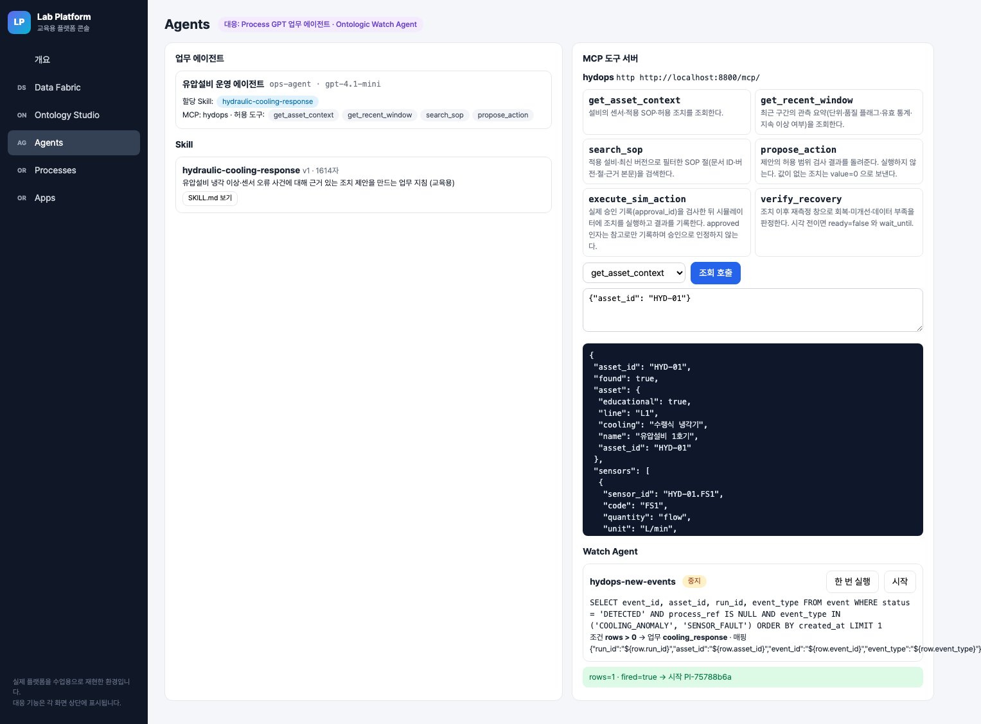
업무 에이전트·Skill·MCP 도구 조회 호출·Watch 실행

확인 포인트
도구 목록 (2026-09-14):
get_asset_context | ['asset_id']
get_recent_window | ['asset_id', 'seconds']
search_sop | ['asset_id', 'event_type', 'query']
propose_action | ['event_id', 'action_id', 'value', 'citations']
execute_sim_action | ['event_id', 'approval_id', 'action_id', 'value', 'approved']
verify_recovery | ['event_id', 'action_log_id', 'window_index']
분류 | 도구 | 업무 에이전트 허용 | 누가 부르나
상태 조회 | get_asset_context, get_recent_window | 허용 | 에이전트
근거 검색 | search_sop | 허용 | 에이전트
제안 검사(실행 안 함) | propose_action | 허용 | 에이전트
조치 실행 | execute_sim_action | 불허 | 프로세스 도구 활동 "승인 조치 실행"
재측정 | verify_recovery | 불허 | 프로세스 도구 활동 "조치 후 재점검"
execute_sim_action 의 설명에는 "approved 인자는 참고로만 기록하며 승인으로 인정하지 않는다"고 적혀 있다. 코드(hydops/b8_action/executor.py)는 approval_id 로 승인 테이블을 찾아 없으면 APPROVAL_NOT_FOUND, 거부면 APPROVAL_REJECTED, 값이 다르면 VALUE_MISMATCH 로 거부한다.
Watch Agent 는 SELECT event_id, asset_id, run_id, event_type FROM event WHERE status = 'DETECTED' AND process_ref IS NULL AND event_type IN ('COOLING_ANOMALY', 'SENSOR_FAULT') ORDER BY created_at LIMIT 1 로 미처리 사건 한 건만 읽는다. S14 화면의 결과는 rows=1 · fired=true → 시작 PI-75788b6a 였다.

흔한 실수
- 도구 서버를 명령 기반 설정(command: ...)으로 등록하려는 것. 교육용 런타임은 type: http 와 URL 만 받는다.
- 실행 도구가 목록에 있으니 에이전트에게도 줘야 한다고 생각하는 것. 서버에 있는 것과 에이전트에 허용하는 것은 다르다. S08 테스트는 allowed_tools 에 실행 도구가 있으면 실패한다.
- 도구 인자 타입을 느슨하게 두는 것. 인용 인자를 list[dict] 로 두었더니 OpenAI 함수 스키마가 거부해 Citation(doc_id, version, section) 타입을 명시했다.

5. 활동 3 — 프로세스 템플릿에 이벤트 입력 매핑 · 50분

목표
Watch 가 읽은 사건 행이 접수 폼 → 에이전트 지시 → 승인 폼 → 실행 도구 인자로 이어지는 매핑을 process_mapping.json 에 채운다.

따라 하기
- 템플릿의 활동 순서를 콘솔 Processes 상단에서 읽는다: 사건 접수(폼) → 사건-업무 대응 기록(시스템) → 근거 확인·조치 제안(에이전트) → 근거 검증·기록(시스템) → 조치 승인(사람) → 승인 기록(시스템) → 승인 조치 실행(도구) → 조치 후 재점검(도구).
- 템플릿에서 승인 폼과 실행 도구 부분을 읽는다(system/labplatform/templates/process_cooling_response.json).
{"id": "approve", "name": "조치 승인", "type": "human", "role": "설비 담당자", "fields": [
{"name": "event_id", "label": "사건 ID", "type": "text", "readonly": true, "default": "${event_id}"},
{"name": "proposed_value", "label": "제안값", "type": "number", "readonly": true, "default": "${proposed_value}"},
{"name": "citations", "label": "근거 참조", "type": "citations", "readonly": true, "default": "${citations}"},
{"name": "decision", "label": "결정", "type": "select", "options": ["APPROVED", "REJECTED"], "required": true},
{"name": "approved_value", "label": "승인값", "type": "number", "default": "${proposed_value}"}, ...]},
{"id": "act", "name": "승인 조치 실행", "type": "tool", "server": "hydops", "tool": "execute_sim_action",
"args": {"event_id": "${event_id}", "approval_id": "${approval_id}", "action_id": "${action_id}", "value": "${approved_value}"}}
- process_mapping.json 의 빈칸을 채운다. ${row.…} 는 Watch SQL 결과 열, ${…} 는 인스턴스 변수다.
- 검사한다. 테스트는 플랫폼 엔진의 실제 치환 함수 labplatform.process.render 로 매핑을 채워 보고, 이미 완료된 인스턴스의 승인 폼 값과 같은지도 대조한다.
PYTHONPATH=. .venv/bin/python -m pytest ../labs/integrated/S08 -q
- 정의가 등록돼 있는지 확인한다(강사 준비 단계 process 에서 등록한다).
curl -s http://localhost:8910/process/definitions | python3 -c "import sys,json;d=json.load(sys.stdin)[0];print(d['def_id'],len(d['activities']))"

확인 포인트
- 정의 확인 출력: cooling_response 13 (활동 8개 + 종료 5개: 종결·이관·재측정 보류·미실행 종료·보류)
- 실제 인스턴스 PI-75788b6a 에 남은 값(2026-09-14):
단계 | 기록된 입력
사건 접수 | event_id EVT-20260914-131041-HYD-01-f81e, asset_id HYD-01, run_id RUN-b5021e42b2, event_type COOLING_ANOMALY, source watch:hydops-new-events
근거 확인·조치 제안 | 지시문 "사건 EVT-20260914-131041-HYD-01-f81e 을 처리하라. - asset_id: HYD-01 …"
조치 승인 폼 | event_id·asset_id·run_id 같음, action_id REDUCE_LOAD, proposed_value 0.8, 근거 SOP-COOL-001 v2 §4, SOP-LOAD-001 v1 §4
승인 조치 실행 | execute_sim_action 인자 event_id 같음, approval_id APR-f5b6f889a6, value 0.8
인스턴스 키는 cooling_response:EVT-20260914-131041-HYD-01-f81e:1 이다. 같은 사건으로 다시 시작하면 새 인스턴스를 만들지 않고 {"duplicate": true, "instance_id": ...} 로 기존 인스턴스를 돌려준다(out/e2e_platform_report.json 정상 회복 사례).

흔한 실수
- 실행 도구의 value 를 ${proposed_value} 로 매핑하는 것. 사람이 승인 폼에서 값을 바꿀 수 있으므로 실행은 ${approved_value} 로 한다. 코드는 승인값과 다른 실행값을 VALUE_MISMATCH 로 거부한다.
- 인스턴스 키를 asset_id 로 두는 것. 같은 설비에서 다음 사건이 나면 중복으로 막힌다. 키는 event_id 다.
- 시작 요청을 여러 번 보내면 중복이 알아서 막힌다고 가정하는 것. 이 환경은 키(정의:event_id:회차)를 명시적으로 등록해서 막는다.

6. 활동 4 — 사람 승인과 거부 결과를 업무 화면에서 확인 · 50분

목표
워크리스트의 조치 승인 태스크를 승인·거부했을 때 인스턴스 단계와 사건 기록이 어떻게 달라지는지 비교한다.

따라 하기
- 강사가 관제 화면(:8800)에서 HYD-01 에 "냉각 성능 저하"를 주입하고, Agents 화면 Watch 카드의 한 번 실행 으로 업무를 시작한다.
- Processes → 워크리스트에 "조치 승인 · 설비 담당자" 태스크가 뜨면 폼의 읽기 전용 칸을 먼저 읽는다.
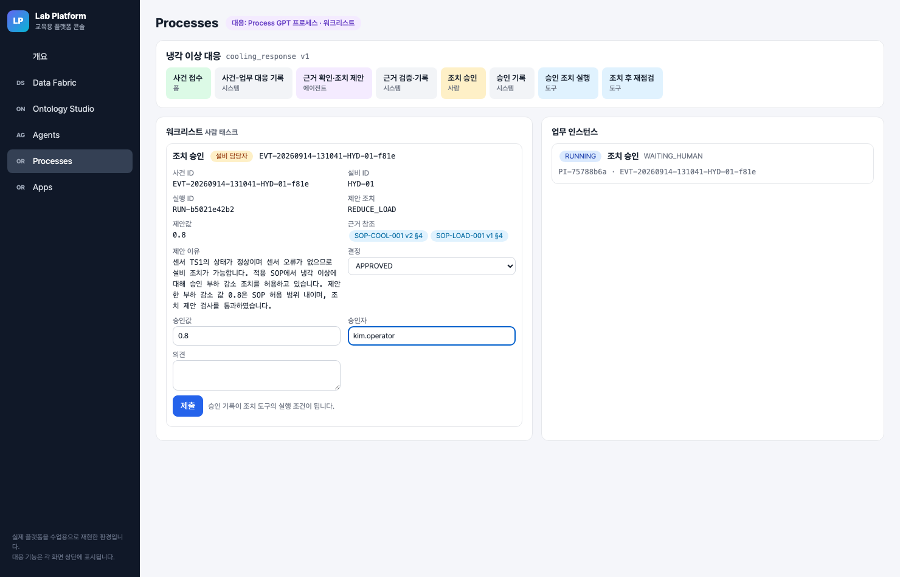
조치 승인 태스크 폼
- 에이전트·조치 담당이 결정 APPROVED, 승인값 0.8, 승인자 이름을 넣고 제출 한다(다음 사건에서는 역할을 바꿔 REJECTED 로 제출한다).
- 인스턴스를 열어 단계 기록을 본다.
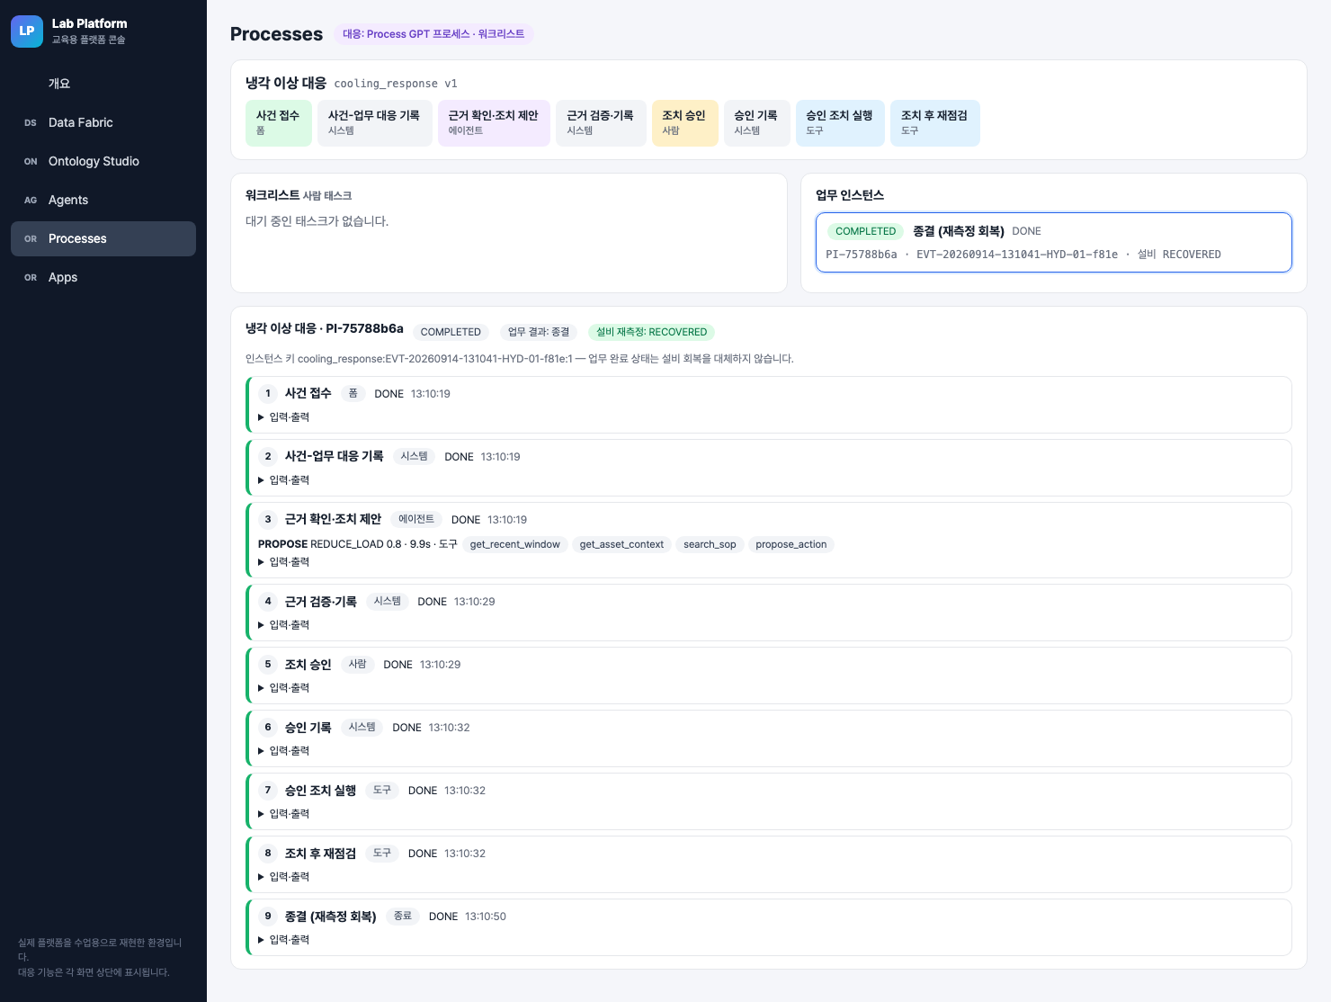
인스턴스 단계 기록 — 업무 결과 종결·설비 재측정 RECOVERED

확인 포인트
out/e2e_platform_report.json(2026-09-14 실행)의 두 사례를 비교한다.
항목 | 승인(정상 회복) | 거부
마지막 단계 | 조치 후 재점검 → 종결 (재측정 회복) | 승인 기록 → 미실행 종료
인스턴스 business_result | 종결 | 승인 거부
인스턴스 equipment_outcome | RECOVERED | null
사건 status | CLOSED | REJECTED
승인 기록 | kim.operator · APPROVED · 0.8 | kim.operator · REJECTED · null
실행 기록(actions) | SUCCEEDED 1건 | 0건
재측정(verifications) | RECOVERED 1건 | 0건
같은 승인 태스크를 한 번 더 제출하면 HTTP 409 "이미 처리됐거나 대기 중인 태스크가 아니다"로 거부된다(보고서 second_completion_http: 409).
S16 화면의 PI-75788b6a 는 9단계가 모두 DONE 이고, 상단에 "업무 결과: 종결"과 "설비 재측정: RECOVERED" 가 따로 표시된다.

흔한 실수
- 거부했는데 사건이 "끝났으니 회복"이라고 적는 것. 거부는 미실행 종료이고 설비 상태는 판정하지 않았다(equipment_outcome null).
- 인스턴스가 FAILED 로 멈췄을 때 다시 시작 버튼만 누르는 것. 실제 운영에서 플랫폼 프로세스가 API 키를 못 읽어 에이전트 단계가 ERROR 가 되었고, 인스턴스는 FAILED, 사건은 DETECTED 에 머물렀다. 실패가 기록으로 남는 것 자체가 확인 포인트다. 단계의 error 를 읽고 강사에게 알린다.

7. 실습 과제
- 폴더: labs/integrated/S08/ (TASK.md 참고)
- 빈칸 위치
  - agent_assignment.json: skills 1칸, mcp_servers 1칸, allowed_tools 4칸
  - process_mapping.json: 정의 ID, 인스턴스 키, Watch 행 매핑 4칸, 접수 필수 필드 2칸, 승인 폼 역할·기본값 6칸·결정 선택지 2칸·승인값 기본값, 승인 기록 값, 실행 도구 이름·인자 2칸, 실행으로 가는 결정값
- 검증 방법: SKILL.md frontmatter·제공 템플릿과 같은지(정적), 실행 도구 제외, render() 결과, 등록된 Skill·도구·정의와 대조(GET), 완료 인스턴스의 승인 폼 값과 대조(GET). 테스트는 프로세스를 시작하지 않는다.
- 확인 명령: cd lecture/system && PYTHONPATH=. .venv/bin/python -m pytest ../labs/integrated/S08 -q (정답본 9 passed)
- 경험자 과제: 승인 폼에 읽기 전용 필드를 하나 더 두려면 템플릿 어느 두 곳(에이전트 outputs, 승인 fields)을 바꿔야 하는지 적는다.

8. 완료 확인 체크리스트
- 업무 에이전트 기록에 할당 Skill 1개와 허용 도구 4개가 있고 실행 도구가 없다.
- 도구 6종을 상태·검색·제안 검사·실행·재측정으로 나눈 표를 냈다.
- process_mapping.json 테스트가 통과했다.
- 한 인스턴스에서 접수 폼·승인 폼·실행 도구 인자의 event_id 가 같음을 확인했다.
- 승인 사례와 거부 사례의 business_result·equipment_outcome·실행 기록 수를 비교했다.
- 새 에이전트 코드를 작성하지 않고 JSON 설정만으로 연결했다.

9. 회고 (10분)
- 에이전트에게 실행 도구를 주지 않아도 조치가 실행되는 경로는 어디인가?
- 승인값을 제안값과 다르게 넣었을 때 어떤 기록이 남을지 예상해 본다.
- "프로세스 완료"와 "설비 회복"을 구분하지 않으면 관제 화면에서 어떤 오판이 생기나?

10. 실제 플랫폼 대응
교육용 플랫폼 기능 | 실제 플랫폼 기능 | 다른 점
POST /agents/skills (SKILL.md 등록), POST /agents (할당) | Process GPT 업무 에이전트 Skill 할당 | 교육용은 짧은 SKILL.md 한 파일만 받고, 본문을 최대 6,000자까지 시스템 프롬프트에 붙인다
POST /agents/mcp-servers (type: http), GET .../tools, POST .../call | Process GPT 에이전트 도구(MCP) 연결 | 교육용은 streamable HTTP 한 방식만 받는다
allowed_tools 필터 | 에이전트 도구 권한 설정 | 교육용은 이름 목록 비교 한 줄로 단순화했다
POST /process/definitions, 인스턴스 키 def:event_id:회차 | Process GPT 프로세스 정의·인스턴스 | 교육용 활동 종류는 form·http·agent·human·tool·end 여섯 가지다
GET /process/worklist, POST /process/workitems/{id}/complete | Process GPT 워크리스트·사람 태스크 | 교육용은 역할 이름만 비교하고 계정 권한은 두지 않는다
POST /agents/watch, .../tick | Ontologic Watch Agent | 교육용은 rows > N 조건 하나, 한 번에 한 행만 처리한다
아이나루 | (9회에서 다룬다) | —

강사 노트
시간 배분
시각 | 내용
09:00~09:50 | 활동 1 — Skill 읽기, 할당 JSON 채우기, POST /agents
09:50~10:00 | 휴식
10:00~10:50 | 활동 2 — 도구 목록 분류, 조회 호출, Watch SQL 읽기
10:50~11:00 | 휴식
11:00~11:50 | 활동 3 — 입력 매핑 빈칸 (역할 교대: 관계·문서 담당 ↔ 에이전트·조치 담당)
11:50~12:00 | 휴식
12:00~12:50 | 활동 4 — 승인 사례 1건, 거부 사례 1건
12:50~13:00 | 회고
사전 준비
- 서버 scripts/servers.sh platform 4 (사건 처리를 교육용 플랫폼이 맡는 모드).
- scripts/bootstrap_platform.py --upto watch. 단계는 누적 실행이라 데이터소스·스키마 가져오기·발행·Skill·도구 서버·에이전트·프로세스·Watch 가 모두 제공 템플릿 값으로 다시 등록된다(발행은 v1 부터 다시 매겨진다). Watch 는 enabled: false 로 등록되므로 활동 4 에서 한 번 실행 으로만 시작한다.
- OpenAI 키가 플랫폼 프로세스에서 읽히는지 리허설한다. 키를 못 읽으면 에이전트 단계가 ERROR 로 끝난다.
- 사건이 여러 팀에 동시에 필요하면 강사가 순서대로 주입한다. 설비·유형당 열린 사건은 하나라서, 앞 사건이 끝나기 전에는 같은 설비에 새 냉각 이상 사건이 생기지 않는다.
장애 대응 플랫폼이 멈추면 6회 로컬 흐름(scripts/servers.sh local 4, 관제 화면 승인 버튼)으로 승인·거부 비교를 이어 간다. 플랫폼 실습 완료로 기록하지 않고, 복구 후 활동 3·4 를 보충한다.

용어
용어 | 뜻
업무 에이전트 | 할당 Skill 과 허용 도구로 근거 확인·제안만 하는 에이전트. 승인·실행 권한이 없다
Skill 할당 | 등록된 SKILL.md 를 에이전트 설정 skills 에 넣는 일
MCP 도구 서버 | 도구 6종을 제공하는 서버 http://localhost:8800/mcp/
허용 도구(allowed_tools) | 에이전트가 실제로 받는 도구 이름 목록
인스턴스 키 | 정의:event_id:회차. 같은 사건의 중복 시작을 막는다
워크리스트 | 사람 태스크 목록. 조치 승인 태스크가 여기서 기다린다
business_result / equipment_outcome | 업무 결과(종결·이관·승인 거부·보류) / 재측정으로 판정한 설비 결과

